16-17 ноября 2024г состоялась юбилейная Х- Международная просветительская акция Русского географического общества « Географический диктант». Акция проводится ежегодно с 2015 года по инициативе Председателя Попечительского Совета Общества Президента Российской Федерации В. В Путина. Диктант проводится с целью популяризации географических знаний среди населения.
В школах нашего района были созданы площадки для проведения диктанта. В акции приняли участие многие школы как Ахмедкентская СОЩ, Джибахнинская СОШ , Баршамайская СОШ, Джинабинская СОШ, Маджалисская СОШ 1, Маджалисской СОШ им. Темирханова Э Д и ряд других школ.

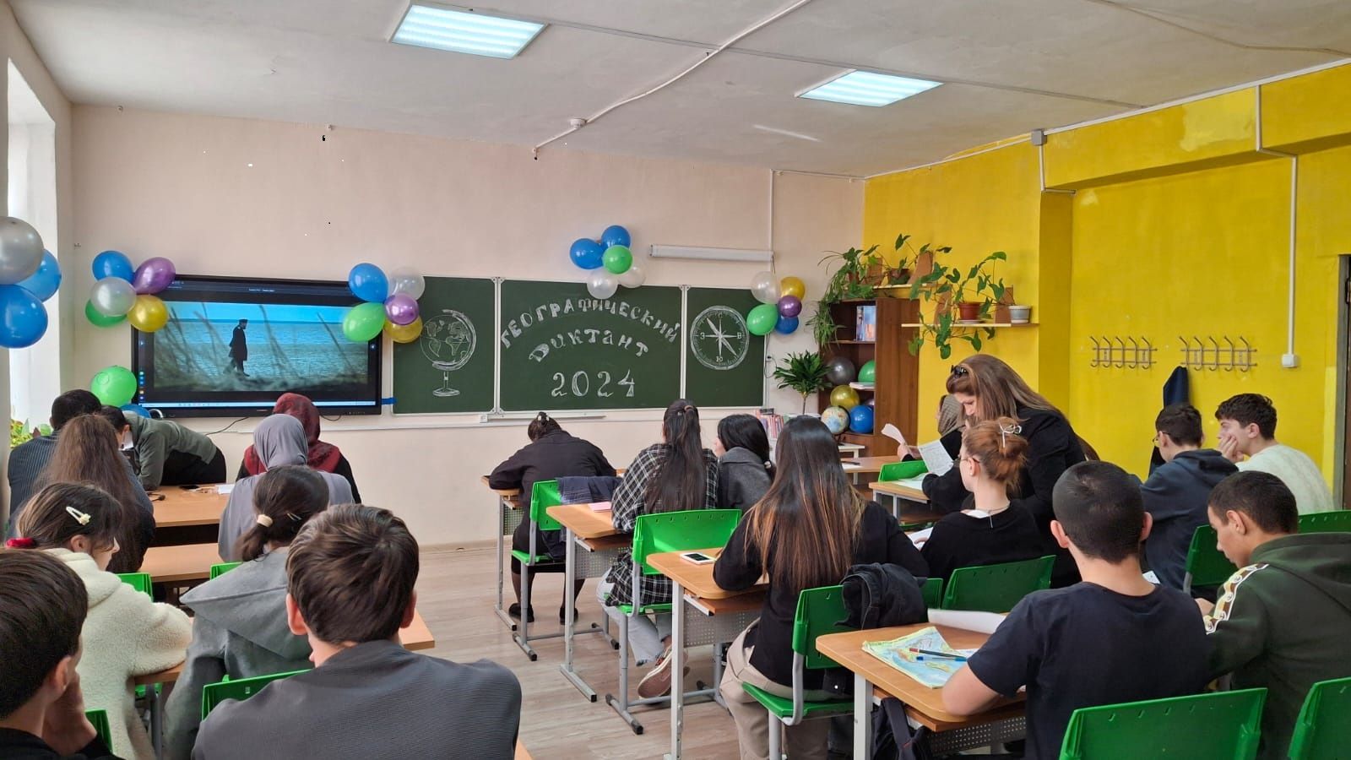
В Маджалисской СОШ им. Темирханова Э. Д 17 ноября прошла акция « Географический диктант»- 2024г в очной форме , и приняли участие более 35чел. Была создана площадка и свободный доступ всех желающих. Учащиеся которые не могли отвечать на вопросы очно отвечали на сайте dictant.rgo.ru где проводилось онлайн диктант. Вопросы географического диктанта были разные ,трудные и не очень, но все они очень интересные и охватывали все разделы по географии нашей страны. Участникам Диктанта было предложено несколько вариантов заданий, состоящих из 40 вопросов, разделенных на две части по степени сложности. Все участники получили от Русского географического общества « Свидетельство» о принятие участие в Международной просветительской акции « Географический диктант»
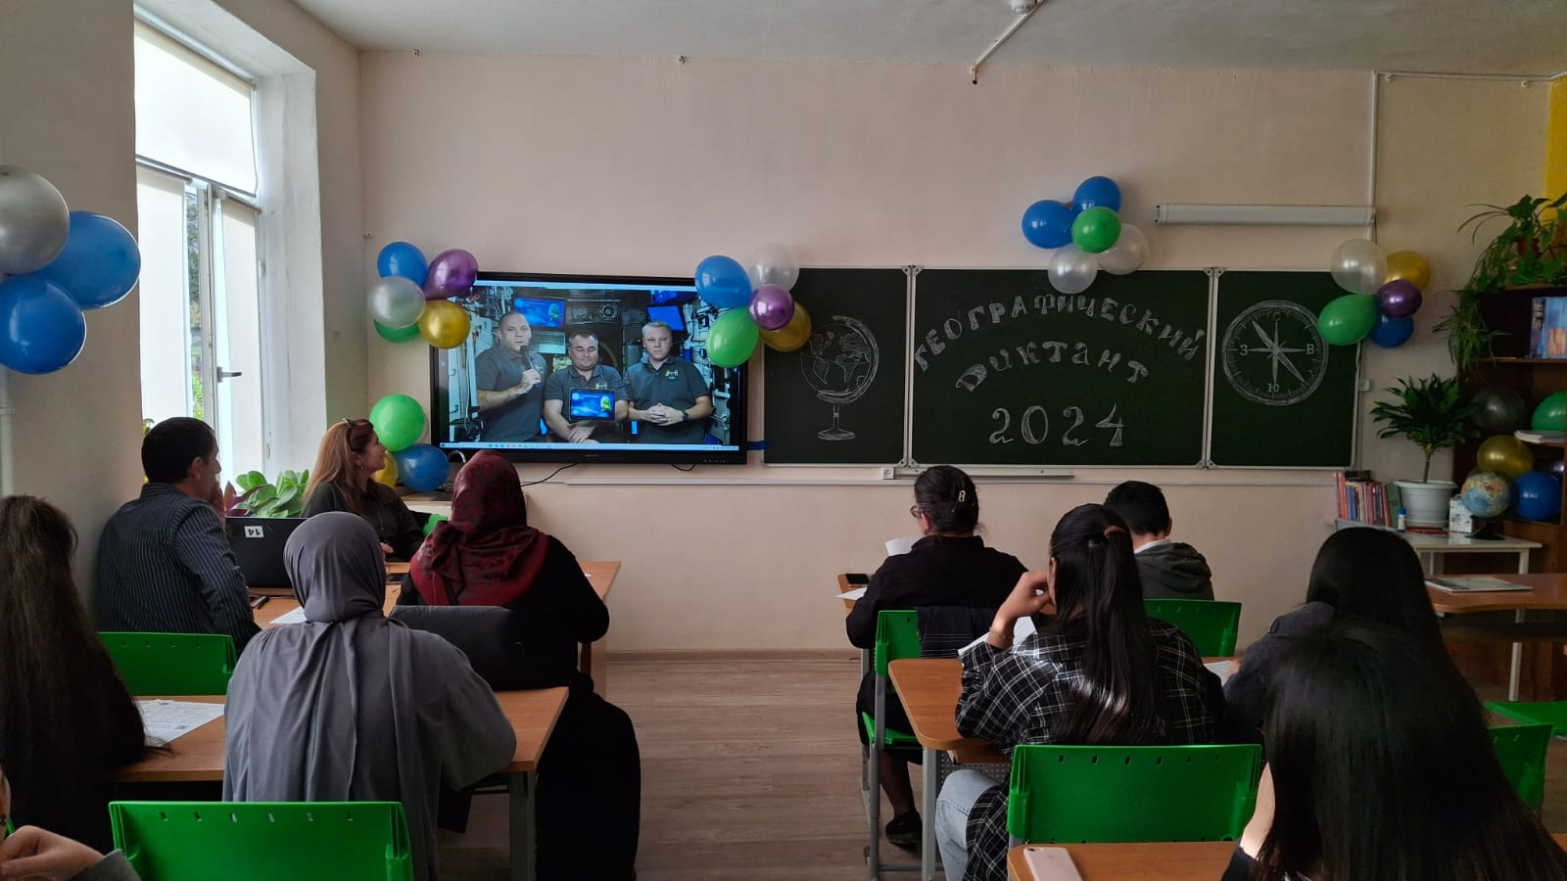

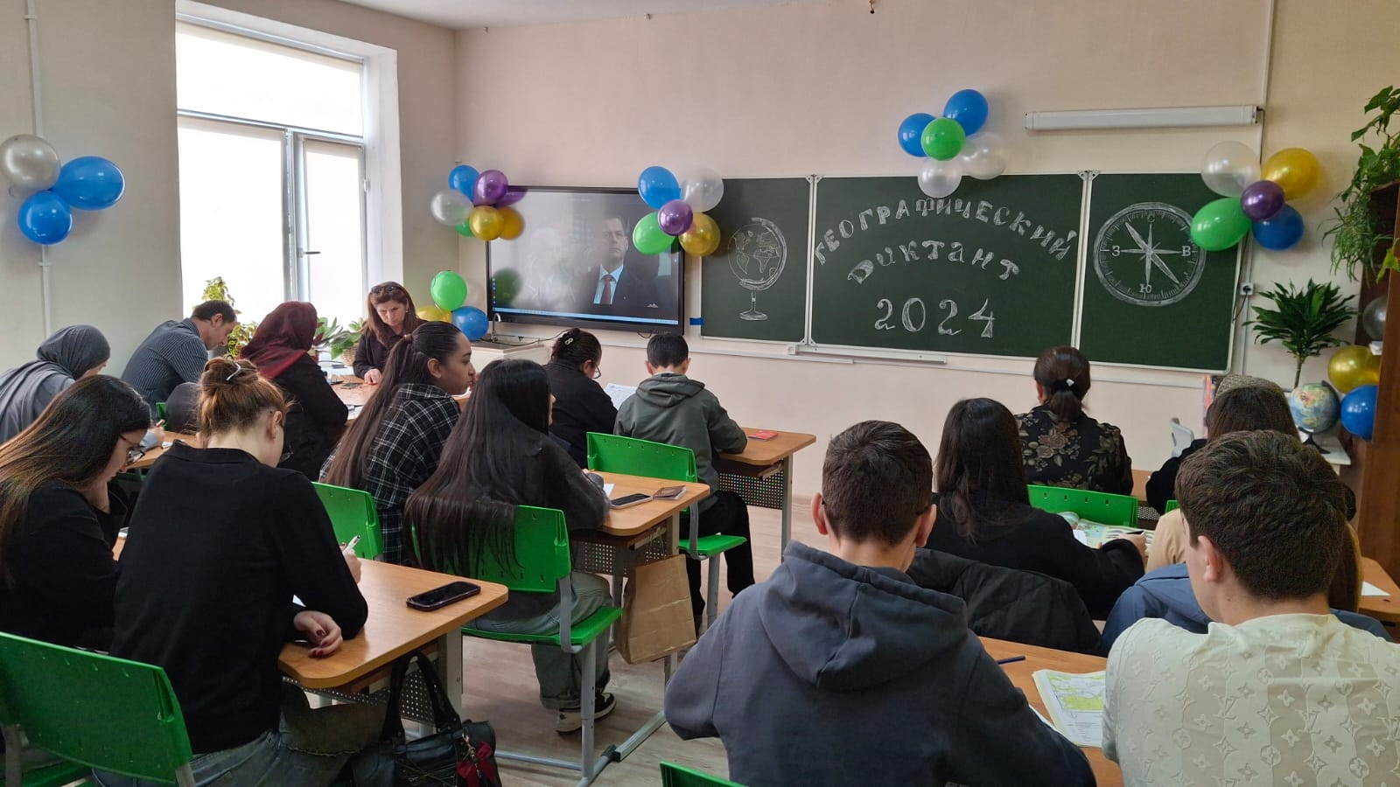

Ответственный по проведению Акций методист ИМЦ Абдуллаева С. А
Тел 89640544254

